I.E.S. Carrillo Salcedo

2º DAM

Equipo 2: Adrián Jesús Medina Huerta, José Carlos Parrilla Romero y Daniel García Peláez

24/25

TEMA 02 Boletín 01

Desarrollo de Interfaces

**ÍNDICE**

1. Registro 3

2. Login 5

3. Webgrafía 6

# 1. Registro

Para el diseño del Registro lo hemos hecho responsive basándonos un poco en el diseño de Netflix en el que hemos metido todos los objetos dentro de un mismo “frame” centrado y con un degradado para distinguir la imagen de fondo que le hemos dado a la ventana principal. Dentro del frame hemos puesto tanto el logo que es una “label” junto con otras con texto, varias cajas de texto que hacen el formulario con los datos del usuario que son “QLineEdits” y el botón de registrarse. Por último, hemos añadido varios muelles para que el contenido se encoja o estire dependiendo de las acciones del usuario.

Problemas: el Qt Designer no guarda las imágenes que hemos metido por eso las adjuntaremos también entre los archivos y además tampoco guarda la configuración del “Layout Alignment” el cual está centrado horizontalmente para todos los objetos.

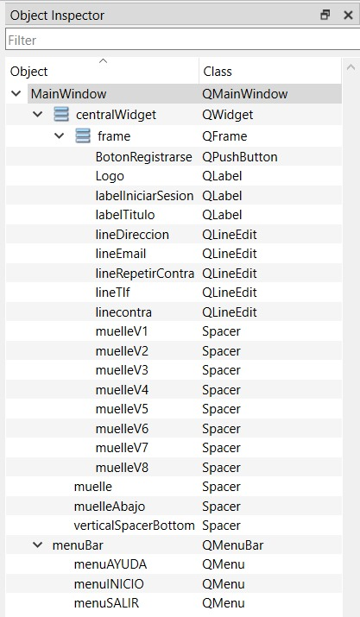

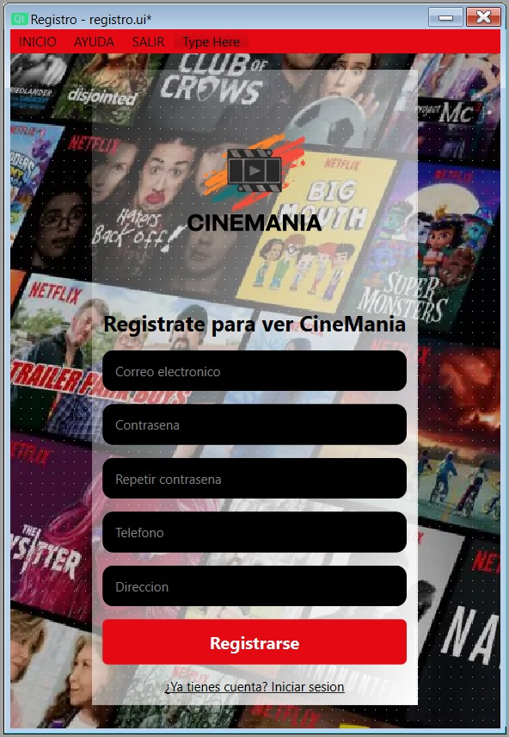

# 2. Login

Para el diseño del Login lo hemos hecho también resposive y siguiendo el mismo estilo que el registro. Lo primero como se puede ver en el inspector de objetos fue añadir un “layout” vertical que contendría todos los demás objetos, y una vez configurado primero añadí el logo que está dentro de una “label” y debajo centrado un “frame” que contiene todos los demás objetos.

En el “frame” hay 2 “labels” con texto, otras 2 cajas de texto para introducir el correo electrónico y la contraseña que son “QLineEdits” y el botón de iniciar sesión. Todos estos objetos se encuentran centrados y con tamaño fijo que no varía además de tener algunos colores y estilos de texto. Por último, se pueden ver el uso de varios muelles que permiten que el contenido se encoja o estire dependiendo de las acciones del usuario y solo hemos usado verticales ya que al no tener 2 objetos puestos en horizontal no ha hecho falta ningún muelle horizontal.

Problemas: el Qt Designer no guarda las imágenes que hemos metido por eso las adjuntaremos también entre los archivos y además tampoco guarda la configuración del “Layout Alignment” el cual está centrado horizontalmente para todos los objetos.

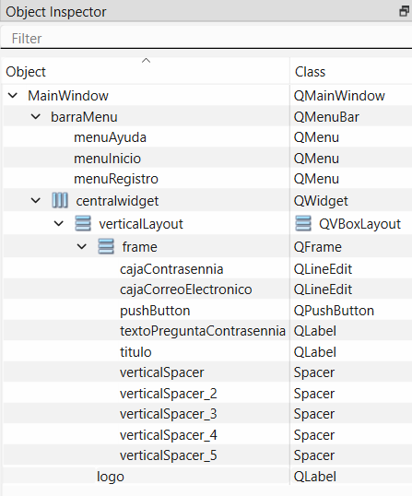

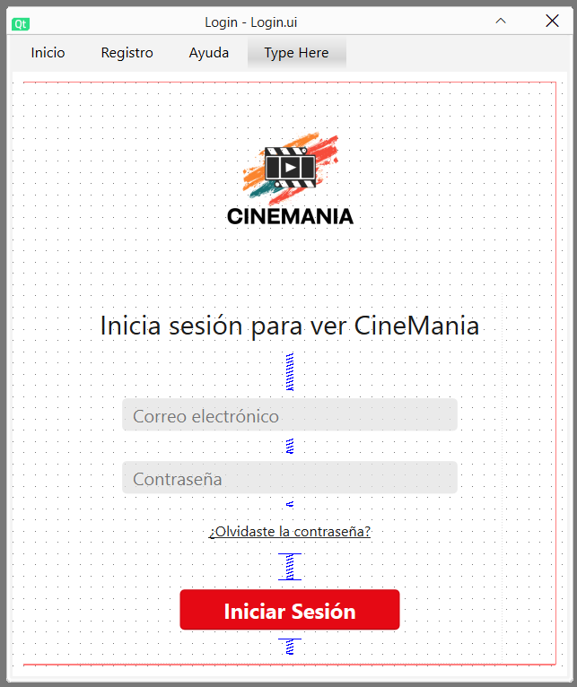

# 3. Webgrafía

Enlace al GitHub del proyecto: <https://github.com/JoseCarlos-04/CineMania.git>